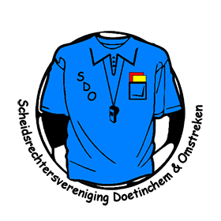

**JAARVERSLAG 2019**

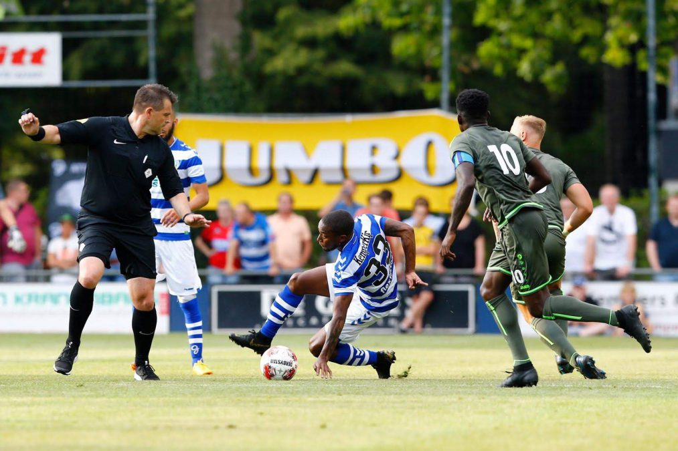

# Inleiding

Evenals in voorgaande jaren worden in het jaarverslag van de secretaris van de Scheidsrechtersvereniging Doetinchem e.o. (SDO) de activiteiten van de SDO van het afgelopen kalenderjaar (01-01-2019 tm 31-12-2019) aan de orde gesteld. Op deze wijze worden, in een korte terugblik, de activiteiten, bezigheden en handelingen voor het nageslacht bewaard.

De secretaris heeft, namens het bestuur van de SDO, evenals in voorgaande jaren getracht, om de leden van de SDO zo goed mogelijk te informeren over ons beleid via de website, via de nieuwsbrief en door de verzending van e-mails.

Ik wens u ook dit keer veel leesplezier.

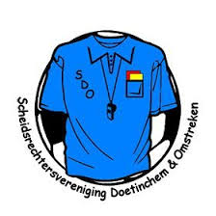

# Bestuur samenstelling

In het afgelopen verenigingsjaar ging dezelfde groep uit 2018 door binnen het bestuur. Er vonden geen wijzigingen plaats.

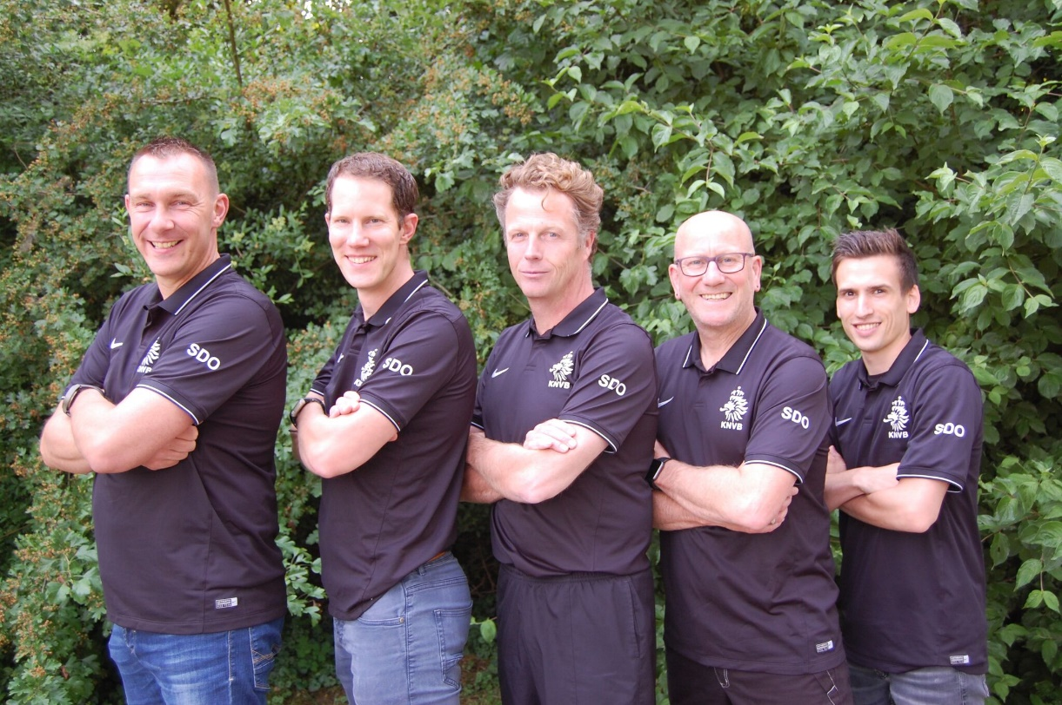

|  |  |  |
| --- | --- | --- |
| Functie | Naam | Bestuurslid sinds |
| Voorzitter | Frank Sanders | 2014 |
| Secretaris | Henk Peters | 2018 |
| Penningmeester | Jeroen Sanders | 2016 |
| Bestuurslid | Joost Soeter | 2018 |
| Bestuurslid | Ab Brussen | 2017 |

Binnen het bestuur werd er gewerkt met een duidelijk taakverdeling en elk bestuurslid werd een aanspreekpunt voor een of meerdere commissies. Daarnaast viel net als vorig jaar het thema Werving en Behoud in de portefeuille van Ab Brussen.

De reguliere bestuursvergaderingen vonden dit jaar op toerbeurt bij de verschillende bestuursleden plaats. De commissievergaderingen, die goed bezocht werden, werden gehouden in het clubgebouw en waren productief.

Een afvaardiging van het bestuur is verder aanwezig geweest bij de jaarvergadering van COVS Winterswijk en de landelijke COVS. Verder werd het voorzittersoverleg van de groepen uit het Oosten ook bijgewoond. Ook was hun aanwezigheid bij het rondje langs de velden.

# Ledenadministratie

Zoals elk jaar draagt de secretaris, ondersteund door de penningmeester, de zorg voor de ledenadministratie van onze club. Het jaar 2019 was ook weer een jaar met mutaties.

Op 1 januari 2019 zijn er **90** personen lid (3 junior A leden, 6 junior B leden en 81 leden).

Op 1 januari 2020 waren er **89** personen lid (6 junior A leden, 8 junior B leden en 75 leden) van onze vereniging.

Ons ledenbestand bleef nagenoeg gelijk. Een enkeling stopt in verband met andere prioriteiten of omdat men niet meer actief is als scheidsrechter. Eind 2019 kondigde de COVS NL een overgang aan naar een digitale online leden administratie, In het jaarverslag van 2020 kunnen wellicht hier meer over vertellen.

# Derk Besselink bokaal

Tijdens de nieuwjaarsreceptie die plaats vond op 3 januari werd net als de laatste jaren weer de Derk Besselink bokaal uitgereikt aan de vrijwilliger van het jaar. Ditmaal dus over het verenigingsjaar 2018.

Sinds vorig jaar worden de stemmen niet meer via het welbekende handgeschreven stemformulier verzameld, maar via de digitale weg. Bijna veertig leden van onze vereniging hadden de moeite genomen om hun stem uit te brengen en 24 personen wisten daadwerkelijk een stem te vergaren.

Ab heeft zich dit jaar voor onze vereniging maximaal ingezet en met name het Werving en Behoud onder zijn hoede genomen. Het is mooi om te zien dat deze energie ook gewaardeerd wordt onder de leden.

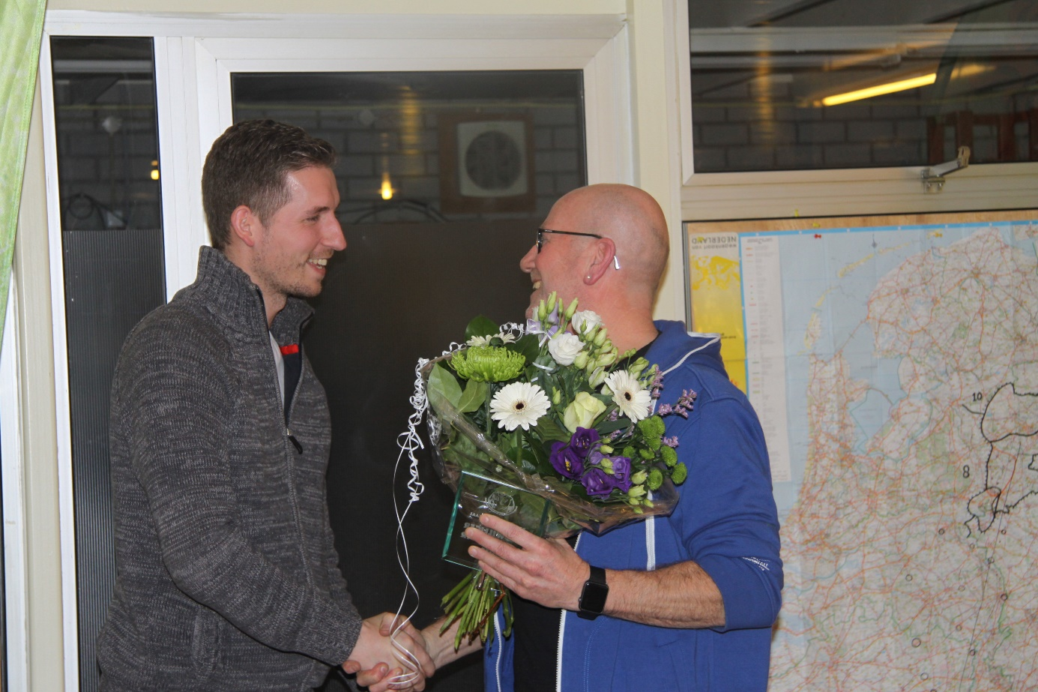

# Maatwerkbijeenkomsten

Dit jaar zijn er met de vele vrijwilligers binnen de club en het directe contact met de KNVB ook weer in geslaagd om een groot aantal maatwerkbijeenkomsten in ons clubgebouw te organiseren. Het is belangrijk voor ons als vereniging om deze avonden een plaats te blijven bieden. Zo kunnen de SDO’ers weer dichtbij huis een bijeenkomst bezoeken en op deze manier zich breder oriënteren in het (ass.) scheidsrechter vak.

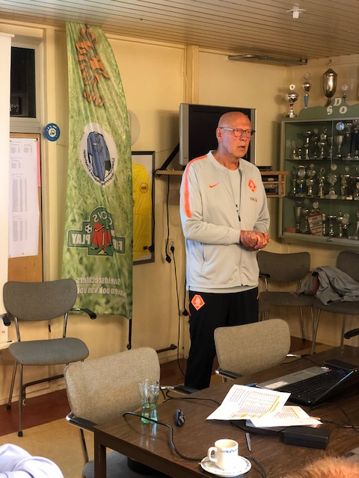

# Schoolvoetbal

DOETINCHEM – Op de vrijdagen 29 maart en 5 april 2019 hebben 20 basisscholen uit de gemeente Doetinchem meegedaan aan het schoolvoetbaltoernooi. In totaal deden maar liefst 750 basisschoolleerlingen mee aan het toernooi voor de groepen 7 en 8 .Het jaarlijks terugkerende schoolvoetbaltoernooi werd georganiseerd door de scheidsrechtersvereniging ‘Doetinchem en Omstreken’ en wordt gehouden op de velden van VV Doetinchem op de Bezelhorst. Tevens worden we ondersteund door Sportservice Doetinchem.

Schoolvoetbaltoernooi groep 7 en 8.

In het kader van de nieuwe beleidslijn van de KNVB worden er in deze leeftijdscategorie niet meer op hele velden maar op (iets minder afmeting dan) halve velden 8 tegen 8 gespeeld. Maar liefst 40 jongensteams en 30 meidenteams gingen de strijd aan om de felbegeerde titel ‘Kampioen schoolvoetbal van Doetinchem’.

Bij de jongens streden OBS Hogenkamp en Wis en Wierig (Gaanderen) in de finale om de titel, Wis en Wierig was de sterkste en mocht zich kampioen van Gemeente Doetinchem noemen.

Bij de meisjes schopte wederom Wis en Wierig het tot de finale maar moest hierin het onderspit delven tegen Canadaschool, dat daardoor met de eer ging strijken.

Al met al een bijzonder geslaagde middag, welke onze vereniging naast de nodige credits ook nog een mooie bijdrage oplevert.

Namens de organisatie,

Tonnie van Mourik, Bart Stevens en Hans Migchelbrink

# Een rondje langs de commissies..

Sinds de jaarvergadering van 2015 kent de SDO een zestal commissies. We kennen de Achterhoek Cup commissie die verantwoordelijk is voor de aanstellingen omtrent de Achterhoek Cup, de Marketing- en Communicatie commissie die sponsoren werft en verantwoordelijk is voor onze digitale communicatie, de Ontspanning commissie die ervoor zorgt dat er ook genoeg te lachen valt op de verschillende activiteiten en dat we ook onze ontspanning hebben op z’n tijd.

Verder houdt de spelregel commissie ons op de hoogte van de laatste nieuwtjes op spelregelgebied i.c.m. live beelden uit wedstrijden en draagt de technische commissie zorg voor activiteiten die in het teken staan van de ontwikkeling als scheidsrechter, maar ook stellen zij het team samen voor de COVS-voetbaltoernooien. Tenslotte hebben we dan nog onze trainers die ons fysiek het vuur aan de schenen leggen op de wekelijkste trainingen.

In samenwerking met de commissies is hieronder een overzicht te vinden van hun activiteiten in het jaar 2019.

**Achterhoek Cup commissie**

De Achterhoek Cup commissie bestond het afgelopen jaar uit de volgende leden: Emiel Stienezen, Gerard de Graaf, Erik Bleekman en Melvin te Booij.

In het seizoen 2019/20 blijft o.a. de shoot-out gehandhaafd. Per dit seizoen wordt de ingooi vervangen door de intrap. Deze nieuwe regel moet het spel sneller maken en zal na afloop van het seizoen geëvalueerd worden. Per dit seizoen is er gelukkig ook weer een damescompetitie. De samenwerking binnen de commissie verliep weer uitstekend en we zagen veel tevreden gezichten tijdens de finaledag op 22 juni. Hier werd door de commissie wederom de Fairplay bokaal uitgereikt. Ditmaal aan VVG’25 ui Gaanderen.

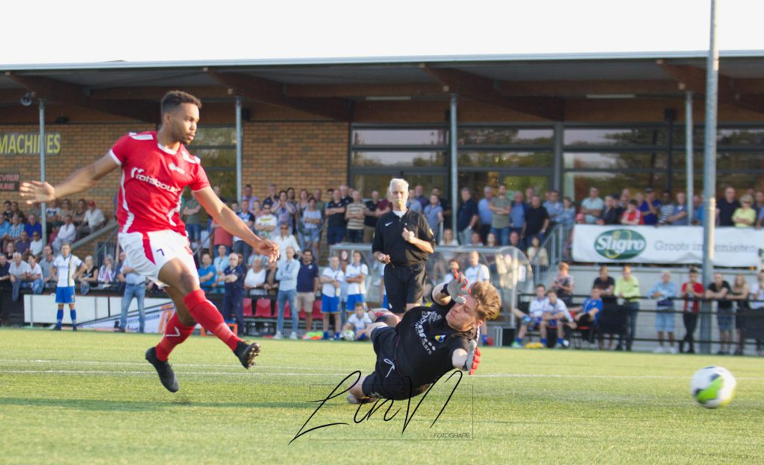

**Marketing- en Communicatie commissie**

De Marketing- en Communicatie commissie bestond het afgelopen jaar uit de volgende leden: Jan Kupper, Walter Hartjes, Erno Hannink, Jeroen Sins. En Jordi Eigelsheim

De focus lag dit jaar voor de commissie op het continueren van de huidige activiteiten zoals onder andere de website en de digitale nieuwsbrief. Met name aan het gedeelte sponsoring is behoorlijk beter digitaal in kaart gebracht en nu veel toegankelijker voor de buitenwacht.

In oktober 2019 heeft het bestuur de marketing- en communicatie commissie uit elkaar gehaald gezien deze deelgebieden meer specifieke aandacht nodig hebben.



**Ontspanningscommissie**

De Ontspanningscommissie bestond het afgelopen jaar uit de volgende leden: René Meulenbeek, Oscar Mentink, Gradus Eenink, Collin Masselink en Gerard de Graaf.

Dit jaar werden bijna alle activiteiten binnen de Ontspanningscommissie voortgezet. Zo was er weer een wildavond, een gezellig avond in Angerlo en onder andere het Sinterklaasfeest. De Jeu de Boules werd niet georganiseerd gezien best lastig plannen is zo aan het begin van het seizoen.

In de zomer werd weer de barbecue georganiseerd in Wehl en op de donderdagen werd er weer, in een iets mindere frequentie, gedart.

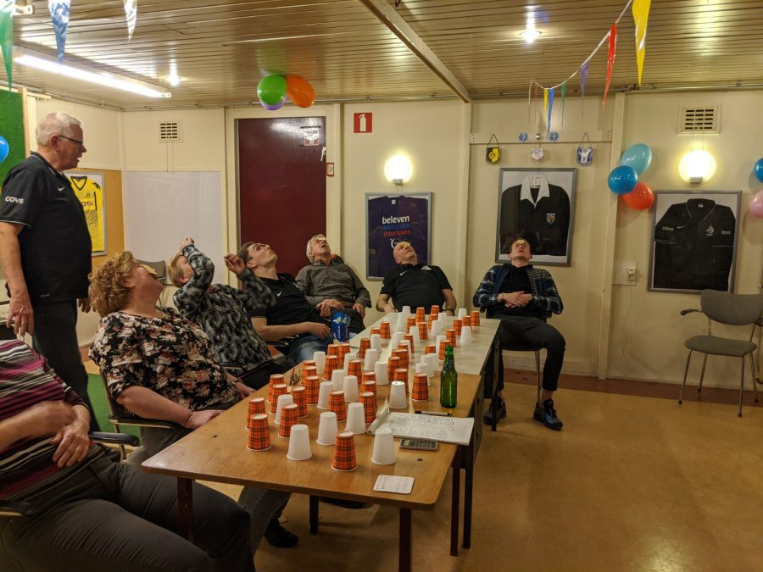

**Spelregelcommissie**

De spelregelcommissie bestond het afgelopen jaar uit de volgende leden: Richard Polman en Gerlof Bril..

Onder leiding van Gerlof en Richard zijn de maandelijkse spelregels weer een echt thema binnen de SDO. Op de derde donderdag van de maand neemt Gerlof ons mee aan de hand van beelden in de spelregels. Een week eerder is er de mogelijkheid om onder leiding van Richard dieper in de gaan op de spelregels. Mooie initiatieven door beide heren.

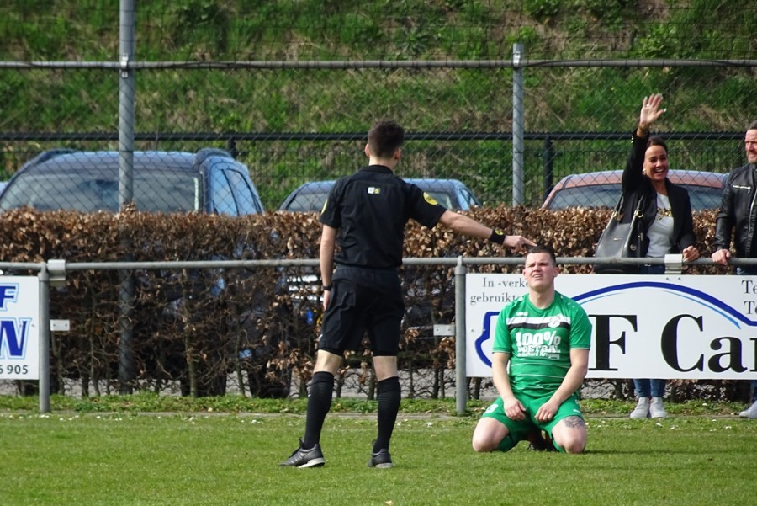

**Technische commissie**

De technische commissie bestond het afgelopen jaar uit de volgende leden: Tom Giezen, Jesper Sanders en Koen Molenaar.

De eerste activiteit in het jaar 2019 was het zaalvoetbaltoernooi in Zwolle. We deden mee met twee teams! Twee weken later vond het Technisch weekend plaats in Voorst. De Johan Breuer bokaal was in mei in Eibergen. De SDO won deze prestigieuze wedstrijd met 2-3. Aan het Voorst toernooi deden we niet mee gezien deze gelijk viel met de AC finale. In oktober met de week van de scheidsrechten hadden we Rob Dieperink over de vloer met een prima clinic.

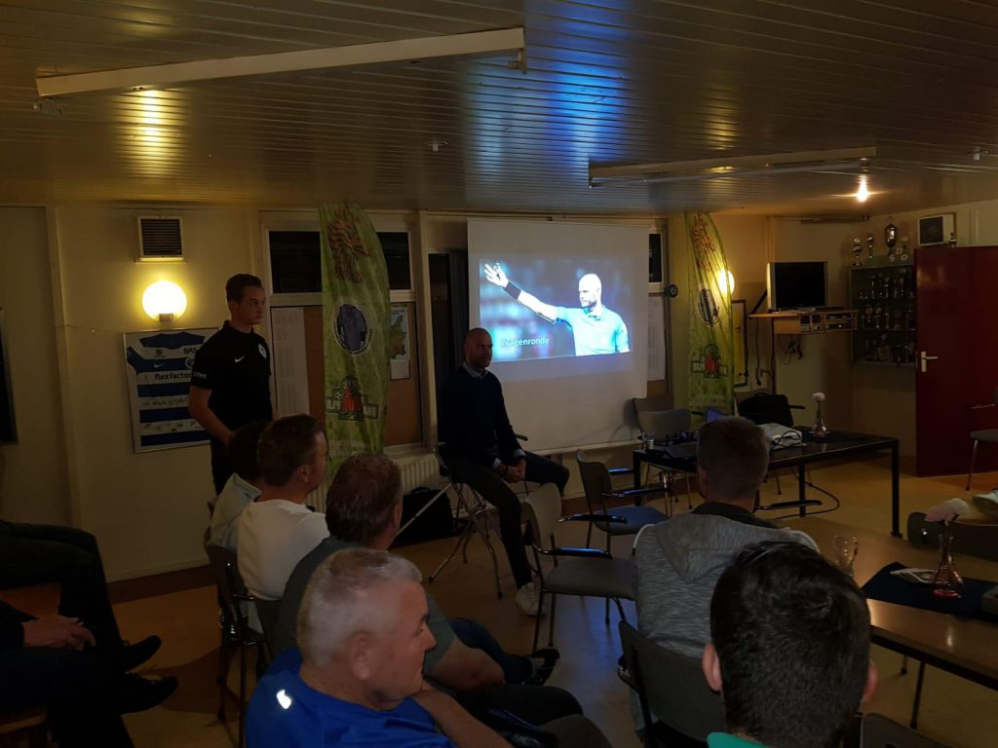

**Trainingscommissie**

De trainingscommissie bestond het afgelopen jaar uit de volgende leden: Harrie Mellendijk en Richard Polman. Harrie kreeg eind 2019 een knie operatie waardoor hij het grootste gedeelte er niet kon zijn. Dick Jansen en Walter Hartjes hebben de taak van Harrie waardig gedragen.

De trainers hebben dit jaar zich weer ingezet voor onze fitheid. Getracht is om ieder op zijn eigen niveau te laten trainen, maar toch uitdagingen te bieden. De shuttle-run test op de derde donderdag van de maand laat je weer zien waar je conditioneel staat. Het is verder mooi om te zien dat er na de trainingsavond nog veel leden de moeite nemen om nog gezellig samen te zijn in ons clubgebouw.

We kunnen gewoon tevreden zijn over de trainingsopkomst.

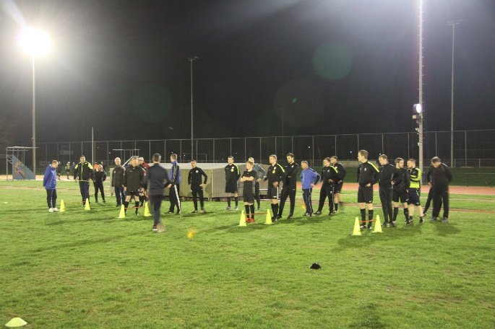

# Slotwoord

In dit jaarverslag hoop ik op een globale wijze de vele gebeurtenissen binnen de SDO, in het kort, gepresenteerd te hebben. Binnen de club gebeuren nog veel meer zaken en het is mooi om te zien dat veel leden zich zo betrokken voelen bij de toekomst van onze club. 2019 was een prima jaar voor onze vereniging.

Voor mij was afgelopen jaar als secretaris een jaar dat supersnel voorbij is gegaan. De SDO kan echt heel trots kan zijn op haar leden. Als ik zie hoeveel commissies we hebben en hoeveel leden zich dienstbaar opstellen voor de club, dan kan ik alleen maar concluderen dat we in Doetinchem echt goed bezig zijn.

Hier mogen we ten opzichte van andere verenigingen, lees voetbalverenigingen, mee in onze handen knijpen. Voor de toekomst betekenen deze vele handjes ook dat we continuïteit kunnen waarborgen binnen de commissies en ook binnen het bestuur.

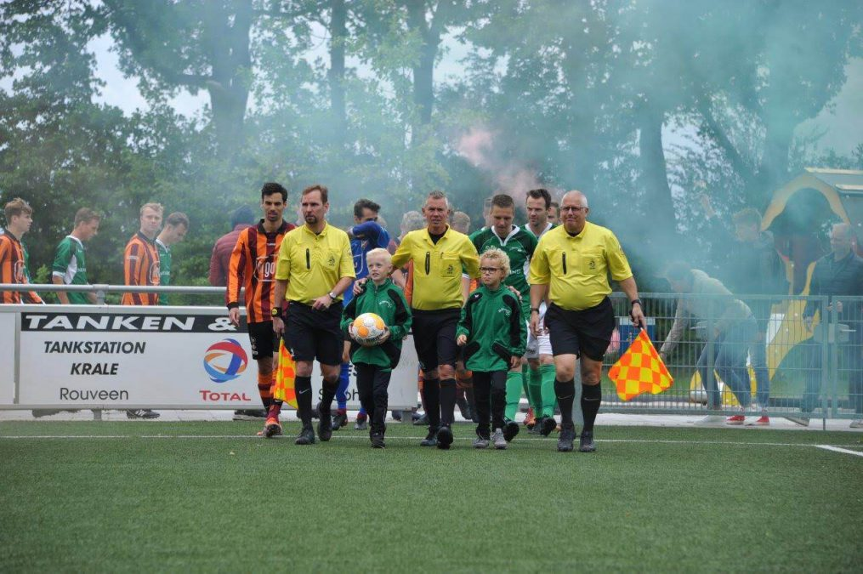

Via deze weg wil ik ook nogmaals alle vrijwilligers, leden, donateurs en sponsoren bedanken voor hun inzet jegens de SDO op welke wijze dan ook. Ik hoop dat we in 2020 nog veel meer mooie dingen samen kunnen gaan ervaren.

Rheden, 22 mei 2020. Henk Peters,

Secretaris Scheidsrechtersvereniging Doetinchem e.O.